  - 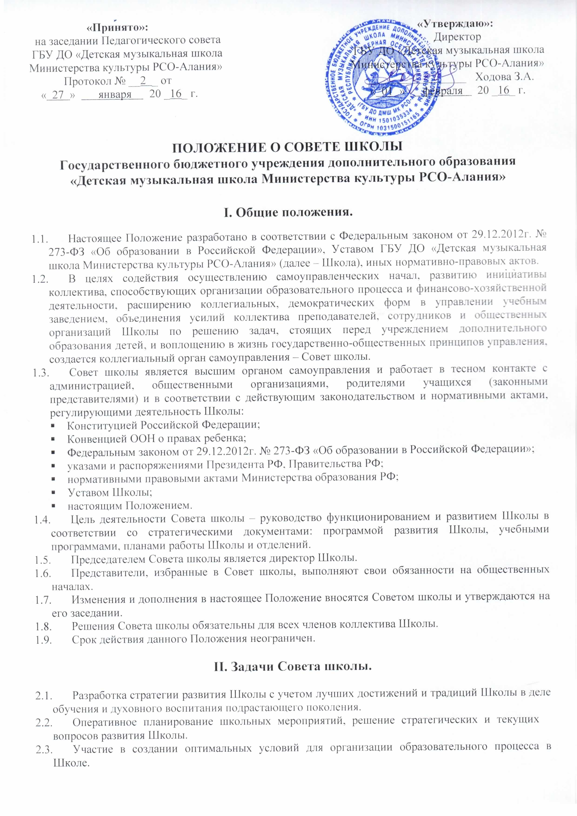2.4. Организация общественного контроля за охраной здоровья участников образовательного процесса, за безопасными условиями его осуществления.
  - Организация изучения спроса населения на предоставление Школой дополнительных образовательных услуг, в том числе платных.
  - Оказание практической помощи администрации Школы в установлении функциональных связей с учреждениями культуры, образовательными школами для организации досуга обучающихся.
  - Согласование (Утверждение) локальных актов Школы в соответствии с установленной компетенцией.

III. Функции Совета школы.
  - В период между педагогическими советами образовательного учреждения Совет Школы осуществляет общее руководство в рамках установленной компетенции.
  - Совет школы:
- намечает меры по выполнению государственных решений в области дополнительного образования детей и организует их реализацию;
- обсуждает дополнения (изменения) к Уставу Школы;
- утверждает Концепцию развития Школы, долгосрочные образовательные программы;
- содействует решению вопросов развития Школы и совершенствования её учебно-материальной базы;
- участвует в разработке мер, способствующих более эффективной работе всего коллектива, отдельных подразделений, соблюдению принципа социальной справедливости;
- организует выполнение решений администрации Школы, Педагогического совета, Общего собрания;
- принимает участие в обсуждении перспективного плана развития Школы;
- председатель Совета школы представляет в государственных, муниципальных, общественных органах управления интересы Школы, а также наряду с родительским комитетом и родителями (законными представителями) – интересы обучающихся, обеспечивая социальную правовую защиту несовершеннолетних;
- согласовывает распорядок работы Школы, продолжительность учебной недели и учебных занятий в соответствии с учебным планом и графиком учебного процесса, выбирает по согласованию с органом управления образованием муниципалитета график каникул и устанавливает сроки их начала;
- рассматривает, разрабатывает и утверждает локальные акты Школы (положения, инструкции, планы) и другие нормативные документы по вопросам учебно-методической деятельности Школы в рамках установленной компетенции;
- во взаимодействии с педагогическим коллективом организует деятельность других органов самоуправления Школы;
- поддерживает общественные инициативы по совершенствованию и развитию обучения и воспитания детей, творческий поиск педагогических работников в организации опытно-экспериментальной работы;
- поддерживает и развивает связи с научно-исследовательскими, производственными, кооперативными, другими государственными и общественными организациями, отделениями творческих союзов с целью создания необходимых условий для разностороннего развития учащихся и творческой деятельности преподавателей;
- по представлению Педагогического совета Школы обсуждает необходимость введения новых образовательных программ, дисциплин;
- заслушивает директора Школы о рациональном расходовании внебюджетных средств на деятельность Школы: определяет дополнительные источники финансирования; согласует централизацию и распределение средств Школы на её развитие и социальную защиту работников, обучающихся Школы;
- заслушивает отчеты о работе членов коллектива, отделений, творческих коллективов по любым вопросам учебно-воспитательной работы; доклады, сообщения по вопросам детской и музыкальной педагогики, психологии, методики; сообщения администрации ходе выполнения планов развития школы, результатах финансовой деятельности;
- заслушивает отчеты о работе директора Школы, его заместителей, других работников, вносит на рассмотрение предложения по совершенствованию работы администрации; знакомится с итоговыми документами по проверке органами управления образованием и т.д. деятельности Школы и заслушивает отчеты о мероприятиях по устранению недостатков в его работе;
- в рамках действующего законодательства РФ принимает необходимые меры по защите прав преподавателей и администрации Школы от необоснованного вмешательства в их профессиональную деятельность, его самоуправляемости; обращается по этим вопросам к Учредителю, в общественные организации;
- принимает участие в рассмотрении жалоб и заявлений обучающихся, их родителей (законных представителей) на действие (бездействие) педагогического и административного персонала;
- содействует привлечению дополнительных внебюджетных финансовых средств, в том числе пожертвований родителей, других граждан и организаций для обеспечения деятельности и развития Школы;
- участвует в подготовке и утверждении публичного (ежегодного) доклада Школы;
- ходатайствует при наличии оснований перед Учредителем о расторжении трудового договора с директором Школы, перед директором Школы – о расторжении трудового договора с педагогическим работником, иным работником;
- ходатайствует перед Учредителем о поощрении директора Школы, перед директором Школы – о поощрении работников Школы;
- рассматривает и вносит предложения в соответствующие органы о присвоении Почетных званий, представляет педагогических и других работников Школы к государственным наградам и прочим видам поощрения, рассматривает вопросы, связанные с распределением педагогической нагрузки;
- принимает решения по другим важнейшим вопросам жизни Школы, не отнесенным к компетенции Учредителя, директора Школы или другим органам управления.

IV. Состав Совета школы.

  - Состав Совета школы формируется путём избрания на общем собрании. В состав Совета школы входят директор, заместители директора по учебно-методической и воспитательной работе, заведующие методическими отделениями Школы, представители педагогического коллектива, профсоюзной и других общественных организаций. Срок полномочий Совета - 2 года.
  - Председателем Совета школы является директор Школы.
  - Секретарь Совета школы избирается из числа его членов на первом заседании сроком на один учебный год.
  - Заседания Совета школы проводятся в соответствии с планом работы Школы или по мере необходимости, но не реже одного раза в полгода. На заседания могут приглашаться лица, участие которых вызывается необходимостью при рассмотрении и расширении конкретных вопросов. Не оправдавший доверия коллектива член Совета может быть выведен из его состава решением общего собрания коллектива Школы.
  - Повестка дня заседания Совета школы формируется по инициативе директора Школы и членов Совета школы.
  - Члены Совета школы выполняют свои обязанности на общественных началах.
  - Заседание Совета школы считается правомочным, если в нем участвуют не менее 2/3 списочного состава Совета школы.
  - Решения Совета школы принимаются открытым голосованием, считаются правомочными, если за них проголосовало большинство членов Совета школы, участвовавших в голосовании.
  - Решения Совета школы, принятые в пределах его компетенции и в соответствии с законодательством РФ, являются рекомендательными для всех членов коллектива. В отдельных случаях может быть издан приказ по Школе, устанавливающий обязательность исполнения решения Совета школы участниками образовательного процесса.
  - Решения Совета школы вступают в силу после утверждения их приказом директора Школы.
  - Заседания Совета школы оформляются протоколами, которые подписываются председателем и секретарем.
  - Протоколы заседаний Совета школы хранятся в делах Школы.
V. Права и ответственность Совета школы.

  - Все решения Совета школы, являющиеся рекомендательными, своевременно доводятся до сведения коллектива школы, родителей (законных представителей), учащихся.
  - Совет школы имеет следующие права:
- взаимодействовать с органами самоуправления, всеми участниками образовательного процесса в целях совместной выработки и принятия решений по вопросам деятельности Школы;
- осуществлять контроль за выполнением решений общих собраний трудового коллектива Школы, реализацией критических замечаний и предложений работников, информировать трудовой коллектив об их выполнении;
- член Совета школы может потребовать обсуждения вне плана любого вопроса, касающегося деятельности Школы, если его предложение поддержит треть членов всего состава Совета;
- контролировать выполнение Устава Школы и Договора между Школой и Учредителем;
- вносить на рассмотрение Учредителя предложения по изменению и (или) дополнению Устава Школы в части определения:
- политики Школы в вопросе оказания дополнительных, в том числе платных, образовательных услуг и предоставления скидок;
- режима занятий обучающихся, в том числе продолжительности учебной недели, определения времени начала и окончания занятий;
- порядка регламентации и оформления отношений Школы и обучающихся и (или) их родителей (законных представителей);
- прав и обязанностей участников образовательного процесса Школы;
- заслушивать директора Школы о ходе выполнения планов и договорных обязательств, результатах хозяйственно-финансовой деятельности, намечать меры, способствующие более эффективной работе Школы, соблюдению принципа социальной справедливости;
- утверждать положения, инструкции, правила и другие нормативные акты, регламентирующие деятельность Школы;
- вносить предложения по стимулирующим выплатам педагогическому персоналу Школы;
- контролировать соблюдение порядка премирования работников, установления надбавок, доплат к ставкам заработной платы и должностным окладам, иных выплат стимулирующего характера;
- контролировать соблюдение администрацией Школы порядка лицензирования образовательной деятельности;
- осуществлять контроль за соблюдением здоровых и безопасных условий обучения и воспитания в Школе;
- предлагать руководителю Школы план мероприятий по совершенствованию работы Школы;
- вносить директору Школы предложения в части:
- материально – технического обеспечения и оснащения образовательного процесса;
- направления расходования средств, полученных Школой от уставной приносящей доходы деятельности и из иных внебюджетных источников;
- присутствовать и принимать участие в обсуждении вопросов о совершенствовании организации образовательного процесса на заседаниях педагогического совета, заседаниях отделов, родительского комитета Школы;
- заслушивать и принимать участие в обсуждении отчетов о деятельности родительского комитета, других органов самоуправления Школы;
- участвовать в организации и проведении общешкольных мероприятий воспитательного характера для обучающихся;
- присутствовать на итоговой аттестации выпускников Школы (для членов Совета, не являющихся родителями выпускников);
- совместно с руководителем Школы готовить информационные и аналитические материалы о деятельности Школы для опубликования в средствах массовой информации;
- решать другие вопросы производственного и социального развития Школы, если они не отнесены к компетенции Общего собрания трудового коллектива, Педагогического совета Школы, директора Школы.
  - Совет школы несет ответственность за:
- выполнение плана работы;
- соблюдение законодательства РФ об образовании в своей деятельности;
- компетентность принимаемых решений;
- развитие принципов самоуправления образовательного учреждения;
- упрочение авторитетности образовательного учреждения.
  - Члены Совета школы принимают участие в работе тарификационной комиссии по составлению тарификационных списков на текущий учебный год учреждения.

VI. Делопроизводство.

  - Ежегодные планы работы Совета школы, отчеты о его деятельности входят в номенклатуру дел образовательного учреждения.
  - Протоколы заседаний Совета школы, его решения оформляются секретарем в «Книгу протоколов заседаний Совета образовательного учреждения», каждый протокол подписывается председателем Совета и секретарем. Книга протоколов заседаний Совета образовательного учреждения вносится в номенклатуру дел образовательного учреждения и хранится в его канцелярии.
  - Обращения участников образовательного процесса с жалобами и предложениями по совершенствованию работы Совета рассматриваются председателем Совета или членами Совета по поручению председателя. Регистрация обращений граждан проводится канцелярией Школы.

